В Вороновской районной библиотеке в рамках празднования 75-й годовщины Победы в Великой Отечественной войне 1941-1945гг стартовал ИНТЕРНЕТ-ПРОЕКТ «Мы о войне стихами говорим».
Принять участие может каждый желающий. Прочитанная книга о войне, это Ваш подарок ветерану. Запишите видеоролик с отзывом на любимую книгу о войне или прочтите стихотворение, отправьте видео на наш электронный адрес: marketing.voronovo@yandex.by
А также, работают фотозона «Беларусь помнит», книжная выставка «Бессмертный книжный полк», которая познакомит с творчеством писателей-фронтовиков.
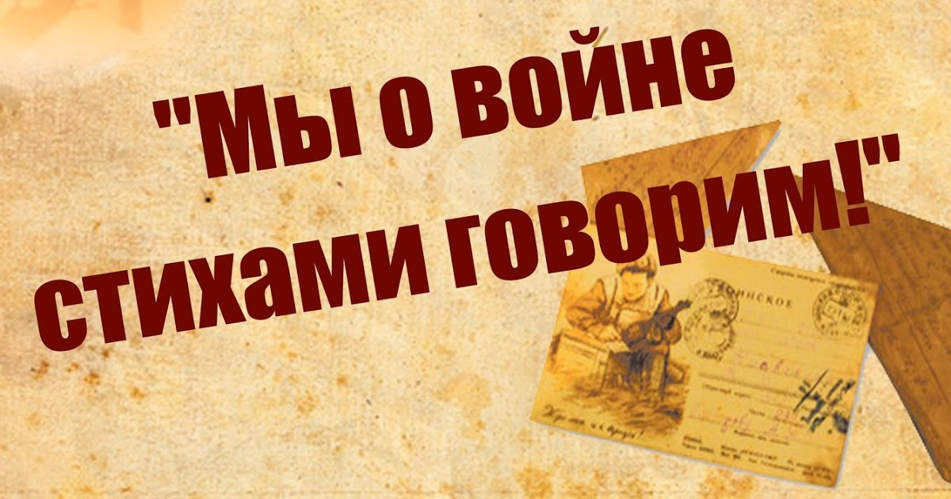
http://voronovocbs.by/state/AH:-1.180195315218/

